Данная инструкция предназначена для установки и настройки ЭП, выпущенных при помощи криптопровайдера СКЗИ ViPNet CSP.
Список используемых терминов и определений.
ЭП - | электронная подпись.
СКЗИ - | средство криптографической защиты информации
Криптопровайдер - | независимый модуль, позволяющий осуществлять криптографические операции в операционных системах Microsoft, управление которым происходит с помощью функций CryptoAPI

Перед началом настройки ЭП на рабочем месте в случае использования вновь приобретенного специализированного носителя
Рутокен Lite/ЭЦП 2.0 необходимо установить соответствующее программное обеспечение для вашего носителя.
Для начала установки и настройки ЭП на рабочем месте, требуется установить СКЗИ ViPNet CSP в соответствии документацией по установке и использованию ViPNet CSP.
- Установка электронной подписи в хранилище компьютера в СКЗИ ViPNet CSP
- Подключите к USB-порту компьютера устройство c ЭП.
- Запустите криптопровайдер СКЗИ ViPNet CSP (ПУСК -> ViPNet -> ViPNet CSP) и перейдите во вкладку «Дополнительно». Поставьте галочку напротив пункта «Поддержка работы ViPNet CSP через Microsoft CryptoAPI (Рис.1)

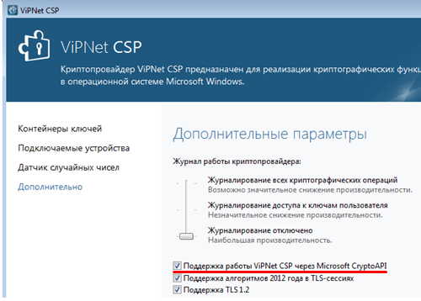
Рис.1 – Дополнительные параметры ViPNet CSP.
- Перейдите во вкладку «Контейнеры ключей». В выпадающем меню выберете Ваш носитель ЭП. (см.рис 2)
Рис.2 –Выбор контейнера закрытого ключа.

- В появившемся списке контейнеров дважды щелкните левой клавишей мыши на имя Вашего ключевого контейнера. В появившемся окне нажмите «Открыть» (см. рис. 3)
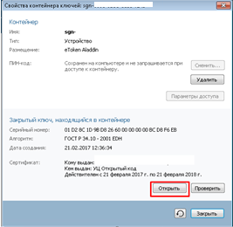
Рис.3 –Выбор ключевого контейнера.
- В открывшемся окне нажмите кнопку «Установить сертификат» (см. рис 6)
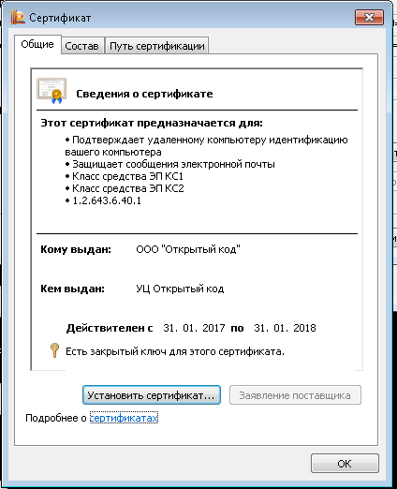
Рис.6 –Просмотр сертификата.
- Запустится Мастер установки сертификатов (см.рис 7). Нажмите «Далее».
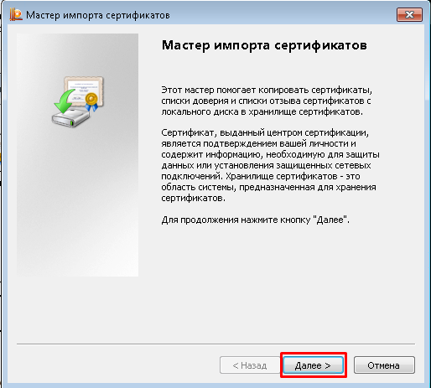
Рис.7 –Мастер импорта сертификатов.
- В открывшемся окне установите радиоточку «Автоматически выбрать хранилище на основе типа сертификата» (см. рис 9) и нажмите «Далее».
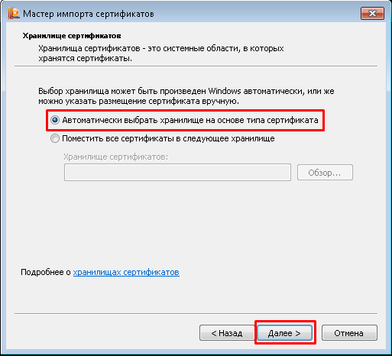
Рис.9 – Выбор хранилища сертификатов.

- В открывшемся окне нажмите кнопку «Готово».

- Установка корневого сертификата УЦ «Открытый код» и списка аннулированных сертификатов.
- Перейдите по ссылке:

http://www.o-code.ru/services/informationsecurity/signaturecenter/root_sertificat/

- На открывшемся сайте необходимо развернуть рамку:
первая строчка – для сертификатов, выпущенных до 10.01.2020
вторая строчка – для сертификатов, выпущенных после 10.01.2020

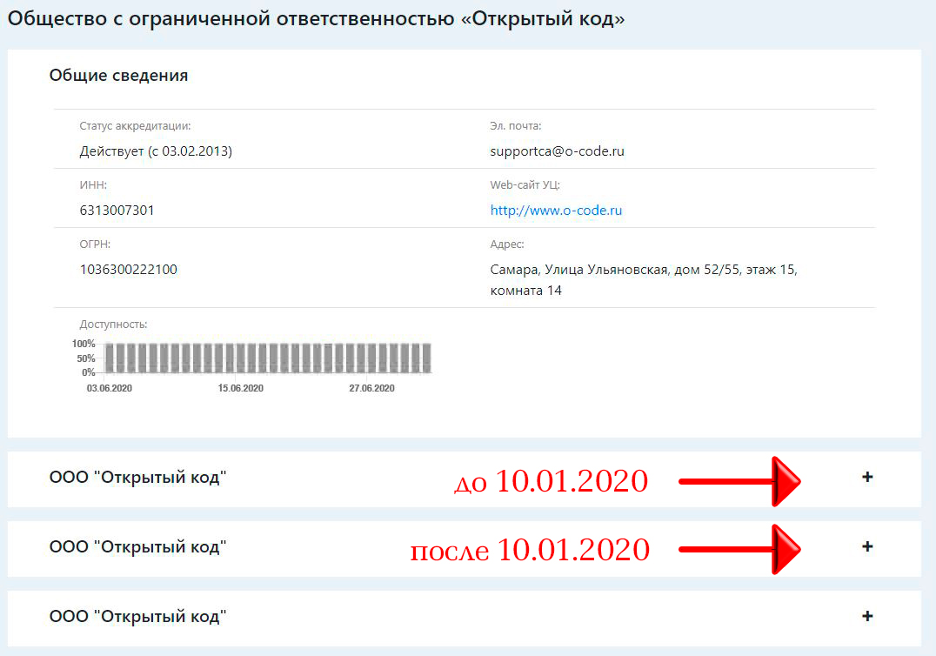
Рис.10 - Окно скачивания корневого сертификата и списка отозванных сертификатов.

- В открывшейся рамке скачайте (одинарным кликом) Отпечаток (по клику скачается корневой сертификат). Под подзаголовком «Адреса публикации списков аннулированных сертификатов» необходимо выбрать любую ссылку из двух предложенных, по одинарному клику по ссылке скачается список аннулированных сертификатов.

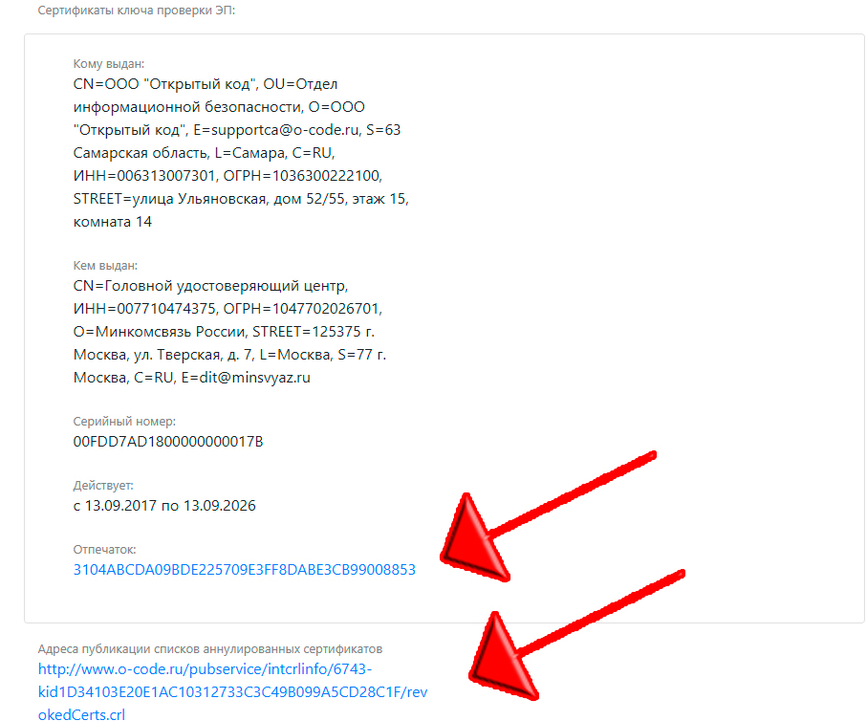

Рис.11 - Окно скачивания корневого сертификата и списка отозванных сертификатов.

- Кликните правой кнопкой по скачанному файлу revokedCert.crl (П.3) – найти его можно в директории «Загрузки». В выпавшем списке выберите «Установить список отзыва» (см.рис 12)
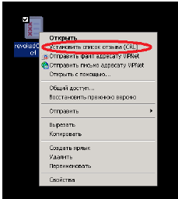
Рис.12 - Установка списка отзыва.

- В окне Мастера импорта сертификатов нажмите «Далее» (Рис.13)
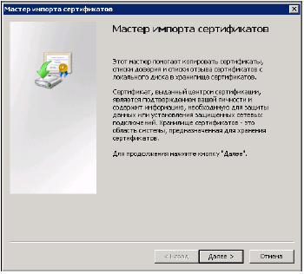
Рис.13 - Мастер импорта сертификатов.
- В окне выбора места хранения проверьте наличие радиоточки в пункте «Автоматически выбрать хранилище на основе типа сертификата» и нажать «Далее» (Рис.14)

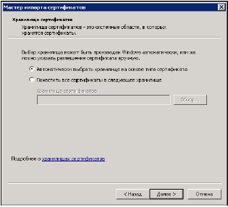
Рис.14 - Мастер импорта сертификатов.

- В окне Завершения мастера импорта сертификатов нажмите «Готово»

- Перейдите к директории, куда был сохранен корневой сертификат («Загрузки»). Необходимо кликнуть правой кнопкой мыши по файлу с именем CE703E7CB8647BECE9F6613665C1613D1EA05CF4.cer (либо с именем E0C704A198EB24ED4375B8CD9CD0660E603FEBEA.cer) и в выпавшем списке выберите «Установить сертификат» (рис.14)
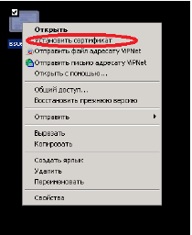
Рис.15 – Установка корневого сертификата.

- В открывшемся окне мастера импорта сертификатов нажмите «Далее». В окне выбора места хранилища сертификатов (Рис.15) установите радиоточку в положение «поместить все сертификаты в следующее хранилище» и нажмите кнопку «Обзор» (Рис.16)
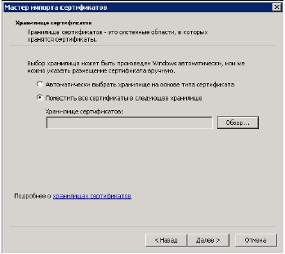
Рис.16 – Установка корневого сертификата.

- В окне выбора хранения сертификата выберите «промежуточные центры сертификации» и нажмите «ОК» (Рис.17).
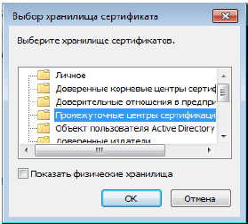
Рис.17 – Выбор места хранения корневого сертификата.

- В окне завершения мастера импорта сертификатов нажмите «Готово»

- Корневой сертификат Головного удостоверяющего центра Министерства связи и массовых коммуникаций РФ

- Файл корневого сертификата и списки аннулированных сертификатов можно скачать по ссылке:
https://e-trust.gosuslugi.ru/#/portal/mainca

- Из списка необходимо выберите «ПАК Минкосвязь России»
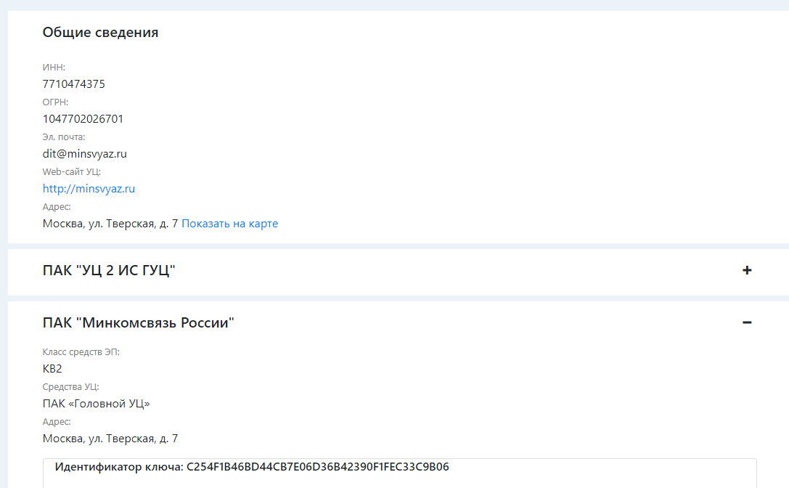
Рис.18 – Окно скачивания корневого сертификата и списка отозванных сертификатов.

- На странице необходимо скачать Корневой сертификат и Список аннулированных сертификатов – скачивание можно осуществить одинарным кликом (рис. 19)

Рис.19 – Окно скачивания корневого сертификата и списка отозванных сертификатов.

- Для запуска процесса установки корневого сертификата необходимо найти скачанный файл (имя файла 4BC6DC14D97010C41A26E058AD851F81C842415A.cer), Дважды щелкните левой кнопкой мыши по скачанному файлу корневого сертификата
(Рис. 20)
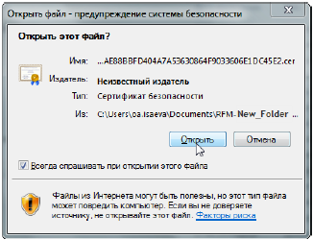
Рис.20 – Установка корневого сертификата Головного удостоверяющего центра Министерства связи и массовых коммуникаций РФ

- В открывшемся окне свойств сертификата нажмите кнопку «Установить сертификат» (Рис. 21)
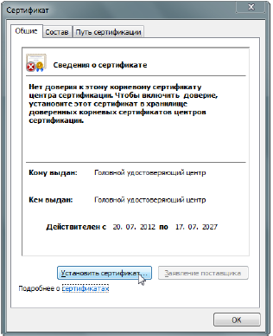
Рис.21 – Установка корневого сертификата Головного удостоверяющего центра.

- В открывшемся окне мастера импорта сертификатов нажмите «Далее». В окне выбора места хранилища сертификатов установите радиоточку в положение «поместить все сертификаты в следующее хранилище» и нажмите кнопку «Обзор» (Рис.15)
- Установите Сертификат в хранилище «Доверенные корневые центры сертификации» (Рис. 22).
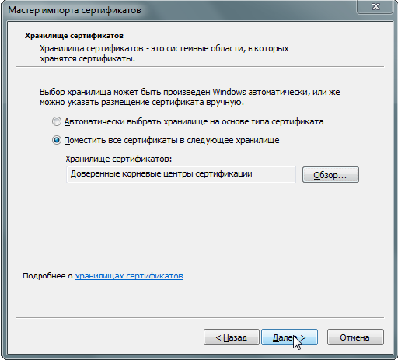
Рис.22 – Установка корневого сертификата.
- В окне завершения мастера импорта сертификатов нажмите «Готово».
- В диалоговом окне предупреждения о безопасности нажмите «Да» (Рис.23).
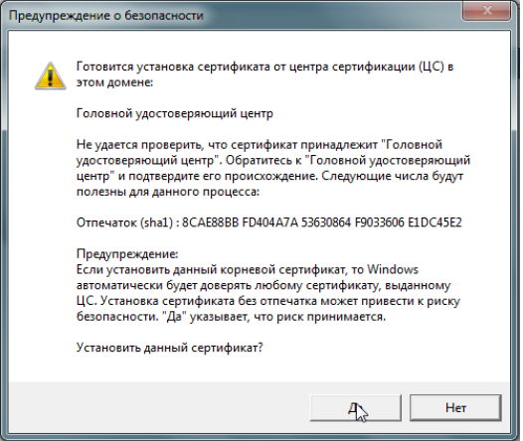
Рис.23 – Установка корневого сертификата.

- Кликните правой кнопкой по скаченному файлу списка аннулированных сертификатов (П.3) В выпавшем списке выберите Установить список отзыва (Рис. 11)
- В окне Мастера импорта сертификатов нажмите «Далее» (Рис.12)
- В окне выбора места хранения проверьте наличие радиоточки в пункте «Автоматически выбрать хранилище на основе типа сертификата» и нажмите «Далее» (Рис.13)
- В окне Завершения мастера импорта сертификатов нажмите «Готово»

